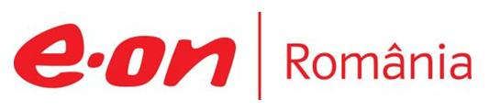

26 aprilie 2019

RAPORT ZILNIC

În scopul unei mai bune colaborări, vă rugăm să ne semnalaţi eventualele neplăceri şi să ne oferiţi sugestii pe care le consideraţi necesare creşterii calităţii serviciului de monitorizare.

1.Ştiri şi emisiuni din domeniul gazelor

Calificativ:  NEUTRU | Exces de putere | Antena 3 - 21:00
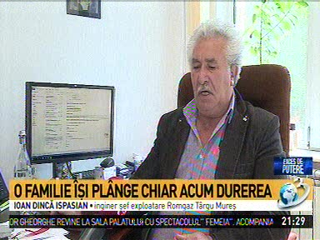 | În cadrul emisiunii „Exces de putere” de pe postul Antena3, s-au discutat următoarele subiecte:  - În cadrul emisiunii este difuzat un material în care este prezentat cazul lui Pantelimon Avram, care a condus ani la rând Romgaz Târgu-Mureş, şi care a murit recent, acestuia făcându-i-se rău în sala de judecată.  - În 2016 Pantelimon Avram a fost acuzat că a decis înlocuirea unei conducte de gaz cu durata de viaţă expirată de circa 10 ani, cu una nouă. În cadrul acestui material, Ioan Dincă Ispasian, inginer şef exploatare Târgu Mureş spune că decizia lui Pantelimon Avram a fost o decizie managerială pe care acesta şi-a însuşit-o şi nu a avut nicio legătură cu vreun aspect mercantil sau de altă natură.  - Dosarul lui Pantelimon Avram a fost făcut cu ajutorul SRI, potrivit iar procesul a durat mai bine de 2 ani, după care a fost achitat. DNA a făcut apel la această decizie de achitare şi i-a mai deschis lui Pantelimon Avram un nou dosar, dar acesta a fost trimis înapoi la Parchet. DNA a făcut contestaţie, iar aceasta s-a judecat miercurea trecută.  - Aurelian Grama, director "Zi de zi" spune că imaginea lui Pantelimon Avram şi a echipei sale a fost distrusă deoarece compania la care lucra este perla economiei româneşti. Acesta mai spune că o echipă de profesionişti a păstrat această perlă a economiei româneşi, a listat-o la Bursa de la Londra, lucrurile merg bine în companie, dar totuşi se caută motive pentru a arăta că profesioniştii români nu sunt profesionişti şi că trebuie să dispară pentru nu rămâne nimic ce e românesc la conducerea acestei ţări.

Calificativ:  NEUTRU | Punctul de întâlnire | Antena3 - 19:00
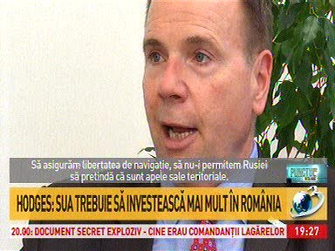 | În cadrul emisiunii „Punctul de întâlnire” de pe postul Antena3, s-au discutat următoarele subiecte:  - Moderatorul emisiunii spune că Ben Hodges, general şi fost comandant în Armata SUA, a participat în România la un eveniment referitor la securitatea Mării Negre. Acesta mai spune că într-un interviu acordat Antenei 3 de generalul Ben Hodges acesta face aprecieri cu privire la armata Română, economie, energie, securitate.  - În cadrul emisiunii este difuzat interviul cu generalul Ben Hodgeg. Moderatorul emisiunii, în interviul cu Ben Hodges, îl întreabă pe general care este legătura dintre securitate, apărare şi investiţiile în resursele energetice, iar generalul spune că orice companie care va investi bani trebuie să facă un studiu de risc, mai ales în cazul investiţiilor care ţin de domeniul energiei. Ben Hodges mai spune că pentru a face investiţii de sute de milioane de dolari pentru a fora, trebuie să te asiguri că nu pierzi investiţia din cauza unui conflict militar.  - Moderatorul concluzionează că România este în mijlocul unui proces care poate să o transforme într-un centru uriaş de apărare, de securitate, economic, de energie, IT, transport, iar Ben Hodges este de acord cu acesta.

Calificativ:  NEUTRU | România 2019 | RealitateaTV- 22:00
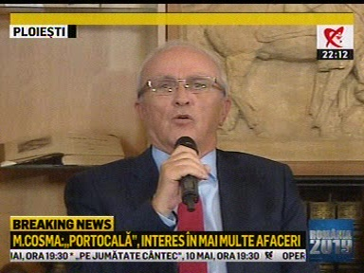 | În cadrul emisiunii „România 2019” de pe postul RealitateaTV, s-au discutat următoarele subiecte:  - În cadrul emisiunii, Mircea Cosma, fost şef al CJ Prahova, spune că dacă nu s-ar raporta PIB-ul multinaţionalelor la Bucureşti unde au sediul social, Prahova şi Constanţa sunt pe primele 2 locuri ale PIB-ului în România: cu cele 2 mari producătoare de energie, şi cele 2 mari producătoare de produse petroliere, cu cele 11 parcuri industriale.

Calificativ:  NEUTRU | Explozie într-un bloc din Reşiţa | Digi24-19:21  0min 32s
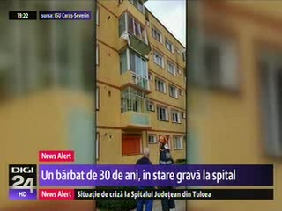 | În această după-amiază a avut loc o explozie puternică într-un bloc in Reşiţa, cel mai probabil din cauza unei acumulări de gaze, iar în urma exploziei un bărbat de 30 de ani a ajuns la spital cu arsuri. La faţa locului au ajuns pompierii, dar şi reprezentanţii furnizorilor de gaz şi energie electrică.  VIDEO Digi24

Nu au fost ştiri de interes pe canalele radio.

2.Ştiri şi emisiuni din domeniul energiei

Calificativ:  NEUTRU | Fuziune ratată | Digi24-18:22  1min 42s
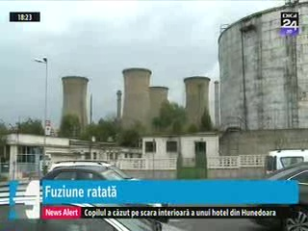 | Planul de unificare a Elcen şi RADET a eşuat. Pentru Elcen se pregăteşte un nou plan de organizare şi se are în vedere ca Elcen să rămână o companie de sine stătătoare, controlată tot de Ministerul Energiei şi care va livra în continuare agent termic către compania municipală Termoenergetica. RADET are datorii foarte mari către Elcen, pe care Primăria Bucureşti nu le recunoaşte.  VIDEO Digi24

Calificativ:  NEUTRU | 100 de minute | Antena3 - 18:00
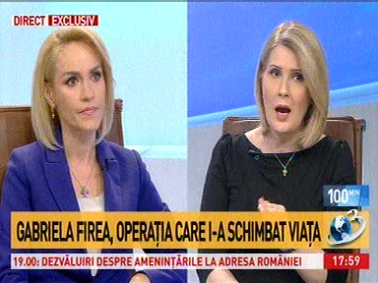 | În cadrul emisiunii „100 de minute” de pe postul Antena3, s-au discutat următoarele subiecte:  - Gabriela Firea, primarul Capitalei, spune că se vor rezolva problemele Bucureştiului şi că o parte din ele au fost îmbunătăţite. Aceasta mai spune că problema apei calde şi a căldurii, problema Elcen-RADET, se poate rezolva doar prin discuţii cu actorii implicaţi. Aceasta mai spune că vor exista întâlniri comune între Ministerul Energiei, Elcen, RADET şi Primăria Capitalei.

Nu au fost ştiri de interes pe canalele radio.

